** 如何在Windows環境裡執行test-05-01程式呢?
Step-1. 啟動Android模擬器。
Step-2. 將libNativeJniAdder.so(在本檔案夾的Linux_project裡)拷貝到
c:\android-sdk-windows-1.0_r1\tools\。
Step-3. 使用命令列模式，並進入c:\android-sdk-windows-1.0_r1\tools\裡。
Step-4. 將.so檔拷貝到模擬器裡面，如下圖：
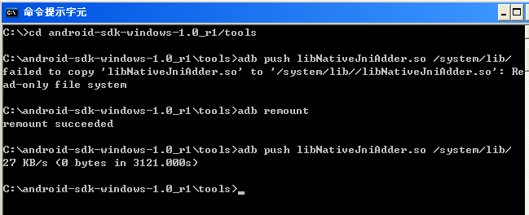
Step-5. 開啟Eclipse執行test-05-01程式。

